Сведения о качестве реализации дополнительной общеразвивающей программы «Мастерилки».
Уровни развития основных показателей художественно-творческих способностей детей старшего дошкольного возраста
(5-7 лет).
Уровни | Учебный год
Уровни | 2021-2022 |  |  | 2022-2023 |  |  | 2023-2024
Уровни | Начало года |  |  | Начало года |  |  | Начало года
Уровни | Количество детей  21 |  | % | Количество детей  23 |  | % | Количество детей  25 |  | %
Высокий | 0 |  | 0 | 0 |  | 0 | 0 |  | 0
Средний | 14 |  | 67 | 9 |  | 39 | 8 |  | 32
Низкий | 7 |  | 33 | 14 |  | 61 | 17 |  | 68
 | Конец года |  |  | Конец года |  |  | Конец года
Высокий | 11 | 52 |  | 15 | 65 |  | 18 | 72
Средний | 9 | 43 |  | 8 | 35 |  | 7 | 28
Низкий | 1 | 5 |  | 0 | 0 |  | 0 | 0

Динамика доли обучающихся, достигших прогнозируемых результатов по освоению дополнительной образовательной программы «Мастерилки».
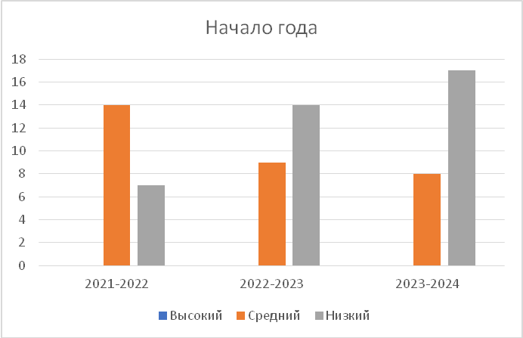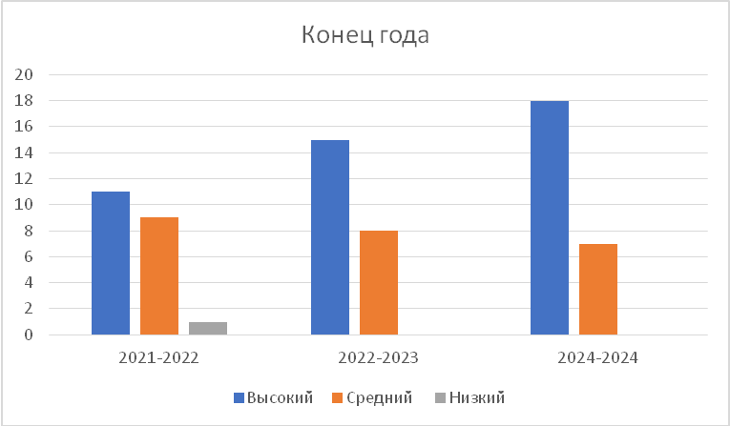
Исходя из показателей мониторинга, можно сделать вывод, что степень усвоения воспитанниками дополнительной общеразвивающей программы «Мастерилки» имеет положительную динамику развития художественно-творческих способностей детей. Это свидетельствует о высокой степени развития познавательного интереса к прикладному творчеству и успешном применении знаний , умений и навыков, полученных в результате изучения разделов программы.

